6+
Муниципальное бюджетное учреждение культуры
«Централизованная библиотечная система города Белгорода»
Модельная библиотека-филиал №18

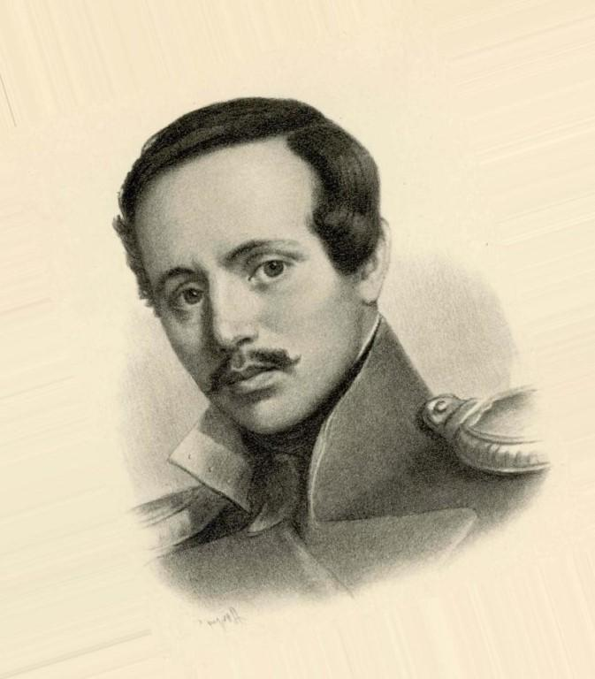

«Не угаснет свет его стихов…»

Поэтический час

2019 г.
Сценарий к 205-летию со дня рождения М. Ю. Лермонтова
«Не угаснет свет его стихов…» – поэтический час
6+

Цель: Систематизация и обобщение знаний по творчеству Михаила Юрьевича Лермонтова.
Задачи:
- Знакомство с жизнь и творчеством Михаила Юрьевича Лермонтова;
- Обучение выразительному чтению лирических произведений.

Ведущий: Здравствуйте ребята! В 2019 году мы отмечаем 205-летие со дня рождения Михаила Юрьевича Лермонтова (1814–1841).
Ведущий: Михаил Лермонтов – один из самых известных русских поэтов. Его творчество, в котором сочетались острые социальные темы с философскими мотивами и личными переживаниями, оказало огромное влияние на поэтов и писателей XIX–XX веков.
Ведущий: Поэт Лермонтов – удивительное явление в российской и мировой литературе. Как всякий талантливый человек он был удивительно разносторонен, рисовал акварелью, играл на фортепиано и скрипке, пел, сочинял музыку на свои стихи.
Ведущий: Творчеству посвящено всего тринадцать лет его короткой, но яркой жизни. Необычайно широка тематика стихотворений Лермонтова, ведь именно через его сочинения можно узнать историю его души и понять его как поэта и человека.
Ведущий: Сопоставляя творческий багаж Михаила Лермонтова с количеством прожитых лет, становится понятно, что перед нами гений. В 10 он сочинял пьесы для домашнего театра, в подлиннике читал французских, немецких и английских классиков, прекрасно рисовал, в 15 написал первую редакцию поэмы «Демон», в 20 – драму в стихах «Маскарад», в 24 – роман «Герой нашего времени». А в 27 лет Лермонтова не стало.
Ведущий: Шел 1814 год. В маленьком домике у Красных Ворот, в ночь на 15 октября, по старому стилю 3 октября, 1814 года, в семье отставного капитана Юрия Лермонтова родился сын Михаил.
Ведущий: Матери Лермонтова на тот момент не было и семнадцати, а отец имел репутацию привлекательного, но легкомысленного человека.
Ведущий: Невеселым было детство этого мальчика. Смутно помнил он ласковые руки и слабый голосок матери, напевавшей ему грустную песню. И в память о рано угасшей матери и о песне он написал потом своего «Ангела».
Стихотворение «Ангел»
По небу полуночи ангел летел,
И тихую песню он пел,
И месяц, и звезды, и тучи толпой
Внимали той песне святой.
Он пел о блаженстве безгрешных духов
Под кущами райских садов,
О Боге великом он пел, и хвала
Его непритворна была.
Он душу младую в объятиях нес
Для мира печали и слез;
И звук его песни в душе молодой
Остался – без слов, но живой.
И долго на свете томилась она,
Желанием чудным полна,
И звуков небес заменить не могли
Ей скучные песни земли.
Ведущий: Отца Лермонтов видел редко, бабушка, Елизавета Арсеньевна не любила его и заставила уступить ей право воспитывать мальчика. Именно она настояла, чтобы мальчика назвали не Петром, как того хотел отец, а Михаилом. Михаил Юрьевич переживал расставание с отцом.
Ведущий: В 1831 году он написал:
Ужасная судьба отца и сына
Жить розно и в разлуке умереть…
И жребий чуждого изгнанника иметь
На родине с названьем гражданина!
Ведущий: В детстве Лермонтов часто болел. И бабушка три раза возила его на Кавказ. Ездили на своих лошадях, через всю Россию. Кавказ с детских лет вошел в сознание Лермонтова как край свободы. «Горы кавказские для меня священны», – писал поэт.
Ведущий: Детство кончилось. Лермонтов поселился с бабушкой в Москве и поступил в университетский Благородный пансион. Это был уже 14-летний подросток, серьезный, хорошо подготовленный домашними учителями.
Ведущий: Из пансиона он перешел в Московский университет. В его тетрадях появляются стихи – «Нищий», «Парус», «Два великана».
Ведущий: Послушайте стихотворение М. Ю. Лермонтова «Белеет парус одинокой…» в исполнении Сергея Безрукова.
Видео «Белеет парус одинокий»
Ведущий: Некоторым знакомым Лермонтова, не понимавшим размеров его поэтического таланта, казалось, что он подражает английскому поэту Байрону. Как бы в ответ на это Лермонтов написал замечательное стихотворение «Нет, я не Байрон, я другой…».
Ведущий: В конце второго года из-за участия в студенческом бунте ему пришлось покинуть Университет. И тогда ему ничего другого не оставалось, как поступить в школу гвардейских подпрапорщиков и юнкеров в Петербурге. Город на Неве Лермонтов невзлюбил, и это чувство оказалось взаимным.
Ведущий: В Школе подпрапорщиков поэт получил прозвище Маюшка.
Ведущий: Но даже там, в стенах юнкерской школы, он продолжал свои занятия литературой.
Ведущий: По окончании школы Лермонтов вышел офицером в гвардейский гусарский полк, квартировавший в Царском Селе под Петербургом, и окунулся в полковую и великосветскую жизнь.
Ведущий: Наблюдения над жизнью петербургской аристократии побудили его написать драму в стихах «Маскарад». Герой ее – и «жертва», и «палач». Мысль о том, что зло порождает зло, он развил потом и в «Герое нашего времени».
Ведущий: 28 января 1837 года по Петербургу разнесся слух, что Пушкин накануне стрелялся на дуэли с Дантесом и ранен смертельно. И в эти самые дни по Петербургу распространилось в рукописи стихотворение «Смерть Поэта», под которым стояло в ту пору мало кому известное имя: Лермонтов.
Ведущий: Это был голос молодого поэта, которому суждено было стать преемником Пушкина в осиротевшей русской литературе. Он считал, что назначение поэзии в том, чтобы говорить с народом, призывая его на подвиги во имя свободы.
Ведущий: А сейчас предлагаю Вам прослушать стихотворение М. Ю. Лермонтова «Бородино».
Стихотворение «Бородино»
Ведущий: Как всякий настоящий, а тем более, великий поэт, Лермонтов исповедался в своей поэзии, и, перелистывая томики его сочинений, мы можем прочесть историю его души и понять его как поэта и человека.
Стихотворение «Листок»
Ведущий: Первая Кавказская ссылка Лермонтова длилась всего несколько месяцев, но была богатой на события: работа над «Мцыри» и «Демоном», знакомство со ссыльными декабристами. Во время ссылки юношеская веселость поэта почти исчезла, он стал еще более замкнутым, часто пребывал в «черной меланхолии».
Ведущий: Хлопотами бабушки в 1838 году Лермонтов снова вернулся в петербургский свет. Его приняли в круг литературной элиты: Петр Вяземский, Василий Жуковский, Николай Карамзин. Лермонтов стал одним из самых популярных писателей столицы. Почти каждый номер журнала «Отечественные записки» выходил с новыми стихотворениями поэта.
Ведущий: Однако уже через два года, после очередного участия в дуэли – с сыном французского посла Эрнестом де Барантом, – Лермонтов снова оказался на Кавказе.
Ведущий: На Кавказе поэт работал над романом «Герой нашего времени», первые главы которого были созданы за несколько лет до этого. Произведение печатали отрывками в журнале «Отечественные записки», а позже выпустили отдельной книгой — раскупили ее очень быстро. В 1840 году вышло единственное прижизненное издание стихотворений Лермонтова, тиражом 1000 экземпляров. В сборник вошли две из 36 поэмы автора и 26 из 400 стихотворений.
Ведущий: Зима 1840-41 оказалась последней для Лермонтова. Он приехал в отпуск в Петербург, мечтая об отставке и литературной работе. На Кавказ Лермонтов возвращался с тревожным сердцем.
Ведущий: В Пятигорске произошла роковая ссора Михаила Лермонтова с майором в отставке Николаем Мартыновым. Позже Мартынов рассказал, что в Пятигорске Лермонтов не пропускал ни одного случая, чтобы отпустить колкость в его адрес.
Ведущий: Дуэль состоялась 27 июля 1841 года. Михаил Лермонтов выстрелил вверх, а Мартынов – в упор, в грудь противника, убив его.
Ведущий: На похоронах Лермонтова, вопреки хлопотам друзей, церковного обряда не было.
Ведущий: Похоронили Лермонтова 29 июля 1841 года на старом кладбище Пятигорска. Но спустя 250 дней бабушка Михаила Юрьевича выхлопотала позволение императора о перевозе тела в Тарханы.
Ведущий: В апреле 1842 года тело в свинцовом гробу захоронили в семейной часовне-усыпальнице, рядом с дедом и матерью.
Ведущий: Памятник Михаилу Юрьевичу Лермонтову воздвигли в Грозном, рядом с драмтеатром имени М. Ю. Лермонтова.
Ведущий: На постаменте памятника М. Лермонтову в Тарханах строки поэта: «Как сладкую песню Отчизны моей, люблю я Кавказ!».
Ведущий: Прожив всего 27 лет и выпустив при жизни всего одно издание стихов, Лермонтов сумел очень сильно повлиять на всю русскую классическую литературу в целом. Сам он был умным, уверенным в себе, творческим и успешным молодым человеком.
Стихотворение М. Ю. Лермонтова «Молитва»
Ведущий: С детских лет отзывается в наших сердцах благородный голос Лермонтова, пробуждающий отвагу, утверждающий чувства долга и чести. Читаем ли мы «Мцыри», «Песню про царя Ивана Васильевича…», «Родину» или «Бородино», мы жадно внимаем его словам, чтобы запомнить, как сформулировал он самое высшее и самое благородное проявление любви – любовь к отчизне.
Ведущий: За свою недолгую жизнь он создал огромное количество философских, патриотических стихотворений, о жизни и смерти, о вечности, о добре и зле, о любви, о дружбе, о природе, о поиске смысла жизни, о будущем и прошлом.
Ведущий: Михаил Юрьевич оставил потомкам более 400 стихов, 25 поэм, 5 драм и 7 повестей. Более 800 композиторов написали музыку на стихи М. Ю. Лермонтова.

